附件1
市级指定医疗机构名单和任务分工
（市级机构名单）
精神障碍是否  处于稳定期 | 合并症情况 | 指定医疗机构 | 转诊依据
稳定期 | 合并传染病 | 首都医科大学附属北京胸科医院 | 患者具有传染性肺结核疾病
稳定期 | 合并传染病 | 首都医科大学附属北京地坛医院 | 患者具有甲类传染病、乙类传染病甲类管理、呼吸性传染病以及除肝炎、艾滋病、性传播疾病以外的其他乙类传染性疾病
稳定期 | 合并传染病 | 首都医科大学附属北京佑安医院 | 患者具有肝炎、艾滋病、性传播疾病
稳定期 | 合并躯体疾病 | 首都医科大学附属北京朝阳医院 | 患者首诊地为朝阳区、怀柔区、密云区、延庆区
稳定期 | 合并躯体疾病 | 首都医科大学附属北京天坛医院 | 患者首诊地为丰台区、石景山区、房山区、大兴区、经开区
稳定期 | 合并躯体疾病 | 首都医科大学宣武医院 | 患者首诊地为西城区、海淀区、门头沟区、昌平区
稳定期 | 合并躯体疾病 | 首都医科大学附属北京友谊医院 | 患者首诊地为东城区、通州区、顺义区、平谷区
稳定期 | 孕产妇 | 按照北京市危重孕产妇救治网络相关工作要求进行诊疗救治。
急性发作期 | 合并传染病/合并躯体疾病患者 | 北京市昌平区中西医结合医院 | /

附件2
北京市精神障碍合并传染病和躯体疾病患者
多学科协作救治工作流程图

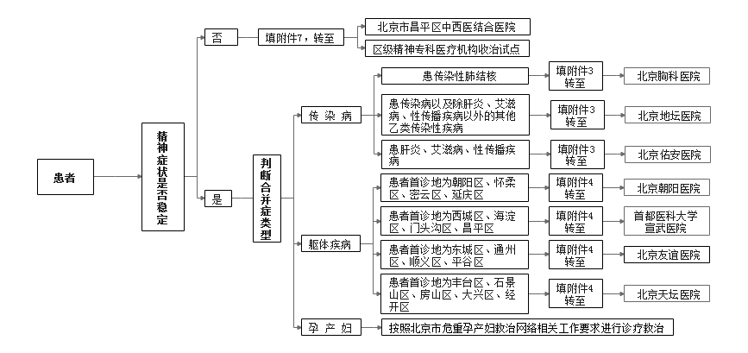
孕产妇按照北京市危重孕产妇救治网络工作要求进行转会诊
附件3

精神障碍稳定期合并传染病患者转诊单

（机构名称）：
现有患者 性别 年龄 费用类别：（医疗保险、公费医疗、新农合、自费、其他）身份证号 诊断 。
现因 ，考虑患者病情治疗需要，将转入贵单位治疗，请予以接诊。
主要现病史（转诊原因）：

主要既往史：
治疗经过：

转诊医生（签字）： 联系电话：
（机构名称）（盖章）
年 月 日

精神疾病患者转诊单

存 根
患者姓名 性别 年龄 档案编号
身份证号
费用类别：（医疗保险、公费医疗、新农合、自费、其他）
家庭住址 区 联系电话
于 年 月 日因病情需要，转入 医院治疗。
转诊医生（签字）：

附件4

精神障碍稳定期合并躯体疾病患者转诊单

（机构名称）：
现有患者 性别 年龄 费用类别：（医疗保险、公费医疗、新农合、自费、其他）身份证号 诊断 。
现因 ，考虑患者病情治疗需要，将转入贵单位治疗，请予以接诊。
主要现病史（转诊原因）：

主要既往史：
治疗经过：

转诊医生（签字）： 联系电话：
（机构名称）（盖章）
年 月 日

精神疾病患者转诊单

存 根
患者姓名 性别 年龄 档案编号
身份证号
费用类别：（医疗保险、公费医疗、新农合、自费、其他）
家庭住址 区 联系电话
于 年 月 日因病情需要，转入 医院治疗。
转诊医生（签字）：

附件5
北京市高危孕妇门诊会诊三联单
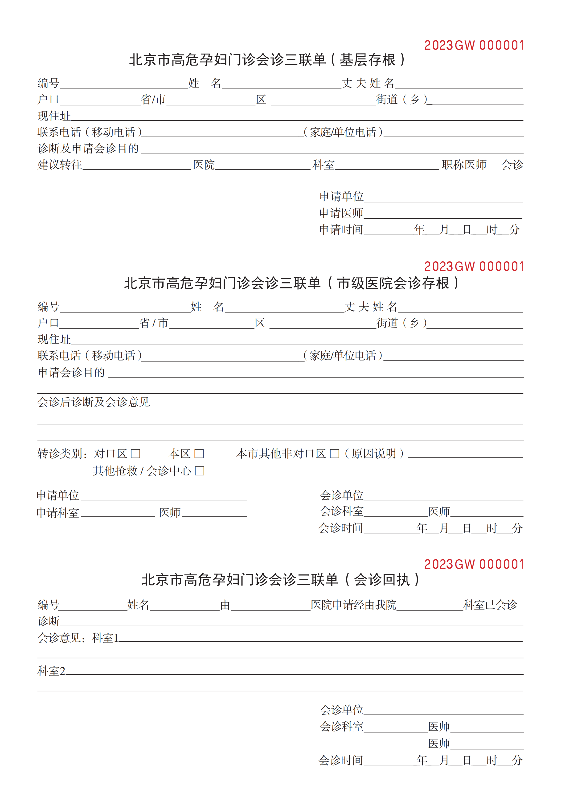
附件6
北京市危重孕产妇转会诊申请单
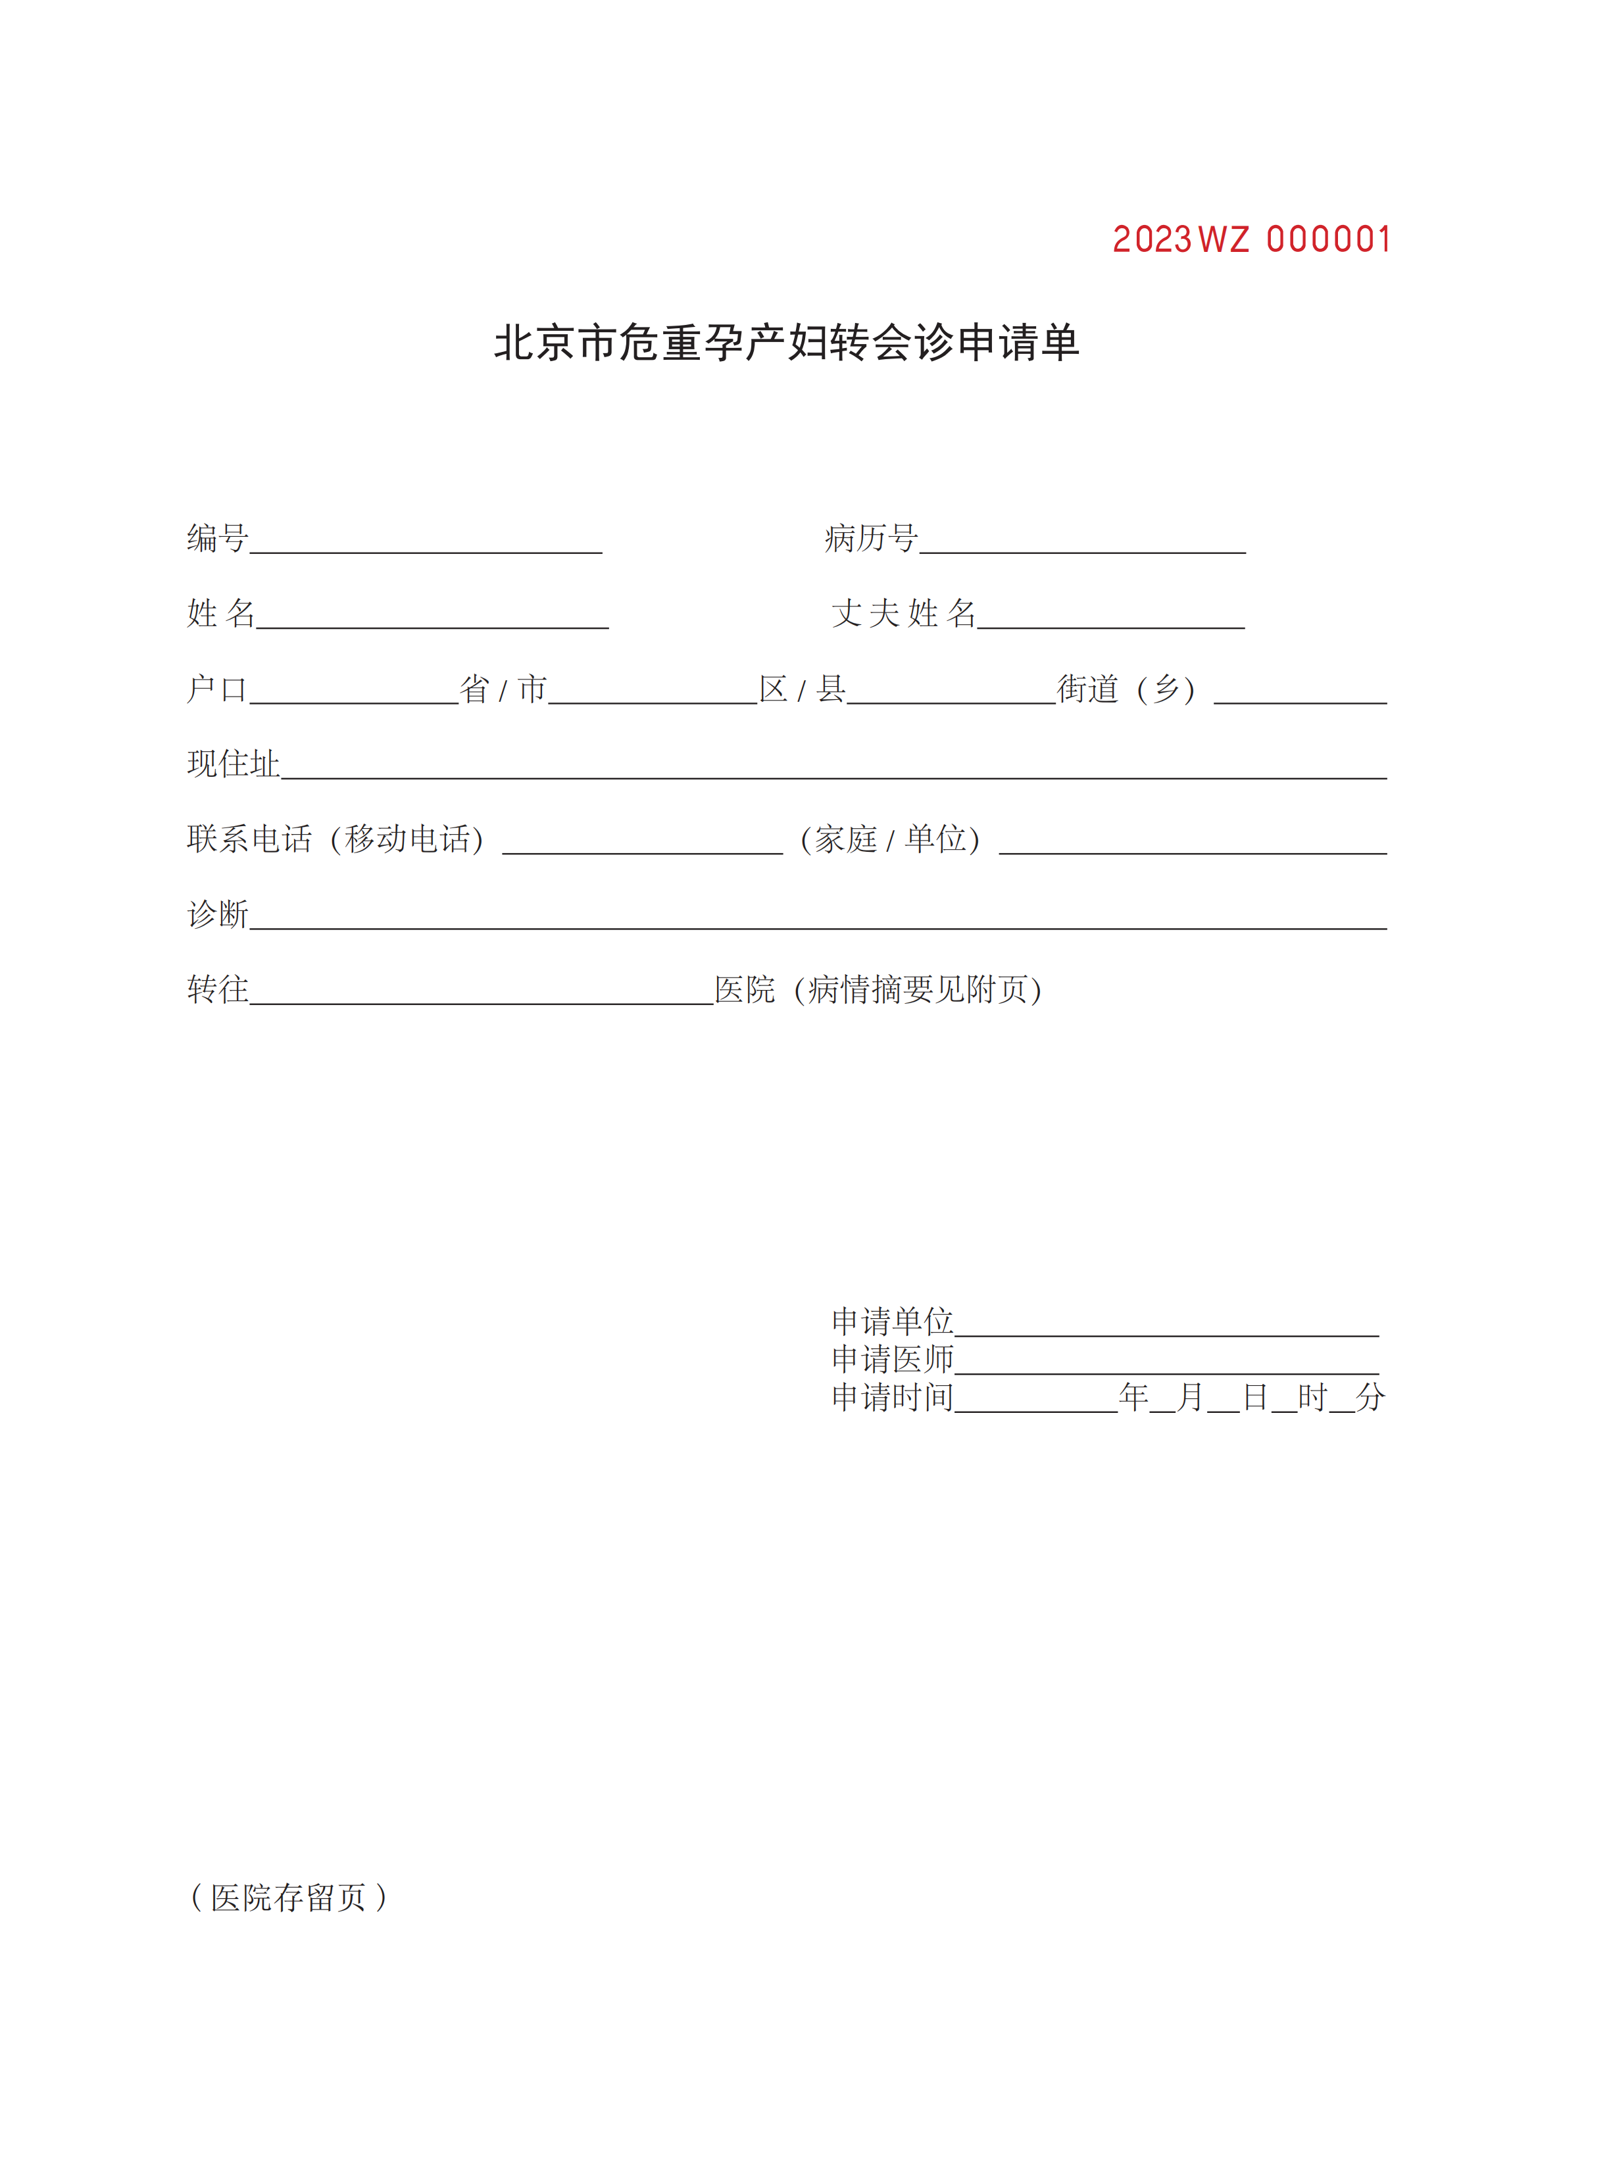
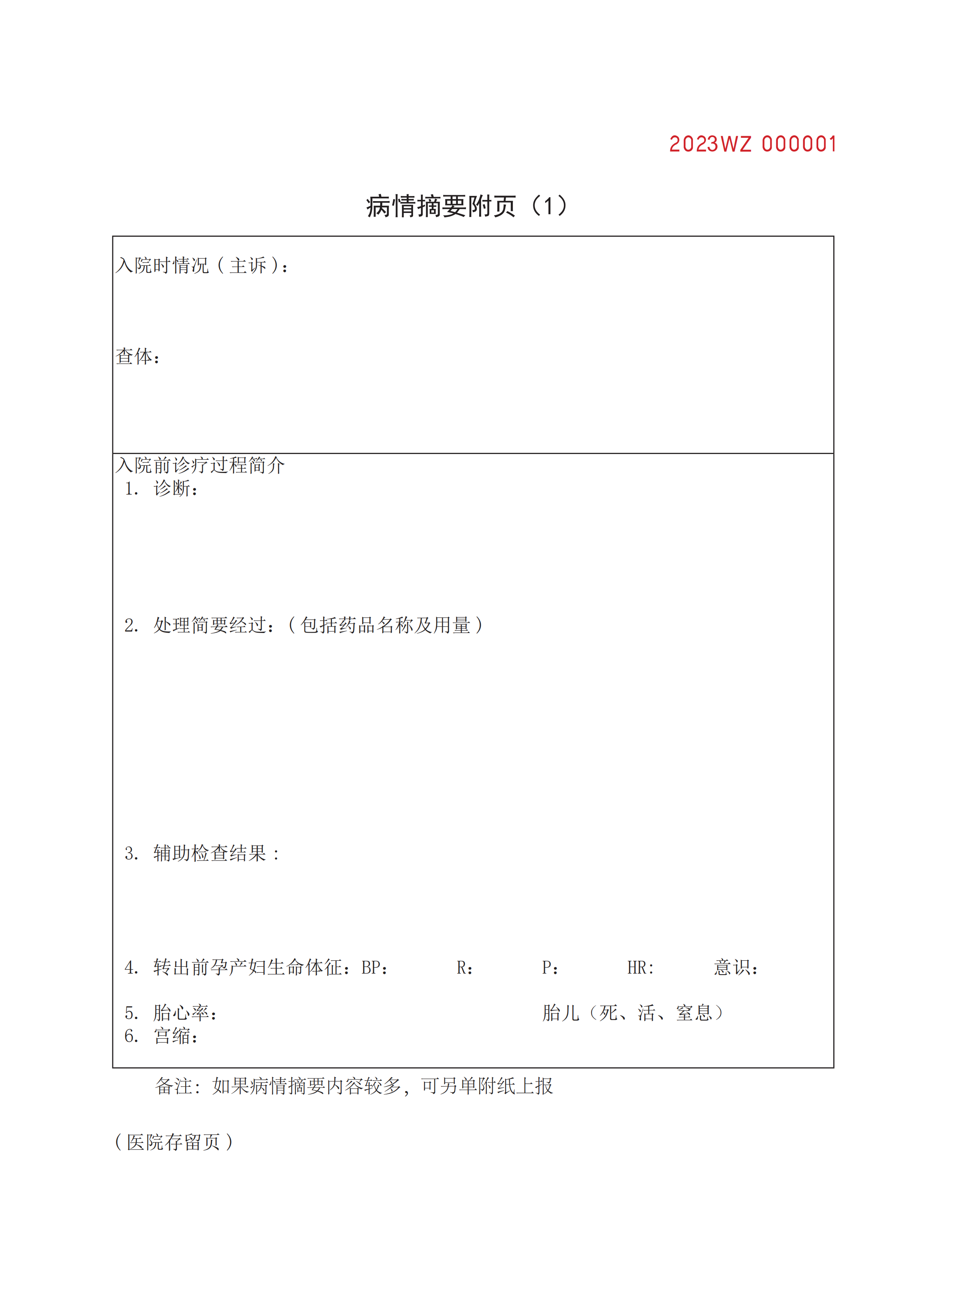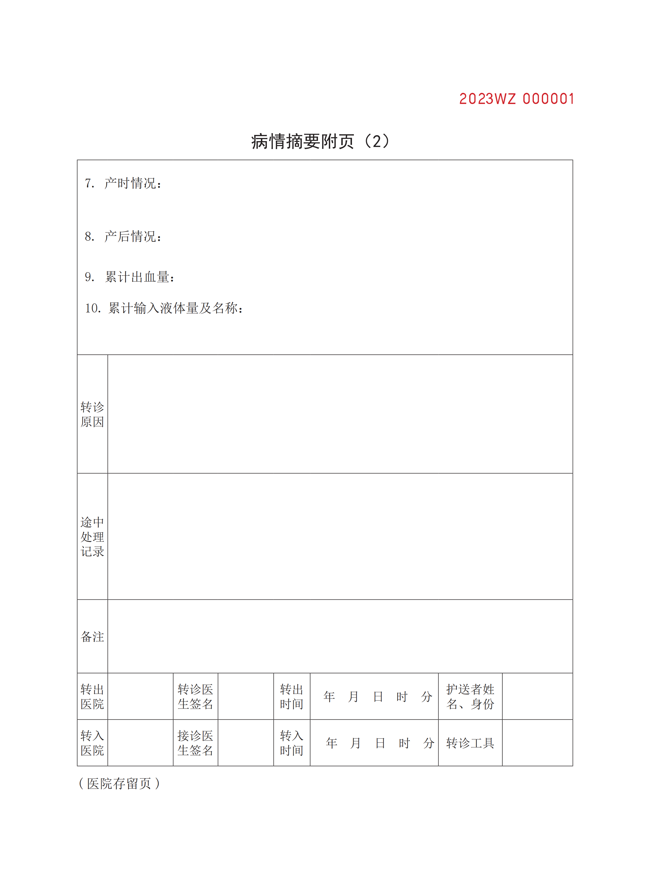
附件7
北京市精神障碍急性发作期
合并非稳定期传染病或躯体疾病患者转诊单

--------------------------------1.首诊医疗机构（填）----------------------------
（机构名称）：
现有患者 性别 年龄 费用类别：（医疗保险、公费医疗、新农合、自费、其他）身份证号 诊断 。
现因 ，考虑患者病情治疗需要，将转入贵单位治疗，请予以接诊。
主要现病史（转诊原因）：
主要既往史：
治疗经过：
转诊医生（签字）： 联系电话：
（机构名称）（盖章）
年 月 日
------------------------------2.区级定点机构（填）---------------------------------
经过会诊，对患者 ，形成如下会诊意见：

精神科专家（签名）：
合并症专家（签名）： 合并症专家执业类别及范围：
年 月 日
- - - - - - - - - - - - - - - - - - - - - - - - - - - - - - - - - - - - - - -
患者转诊单
- - - - - - - - - - - - - - - - - - - - - - - - - - - - - - - - - - - - - - -
存 根
患者姓名 性别 年龄 档案编号
身份证号
费用类别：（医疗保险、公费医疗、新农合、自费、其他）
家庭住址 区 联系电话
于 年 月 日因病情需要，转入 医院治疗。
转诊医生（签字）：

